INFORME DE RENDICIÓN
DE CUENTAS

Enero 2018 – diciembre 2018
CONSTRUCCIÓN DE PAZ

CONSTRUCCIÓN DE PAZ

Acuerdo de Paz

El Departamento Administrativo para la Prosperidad Social desarrolla acciones que aportan a la construcción de Paz en Colombia. En este Informe de Rendición de Cuentas encuentra aquellas que están directamente relacionadas con la implementación del Acuerdo de Paz, adelantadas entre el 1 de enero de 2018 hasta el 31 de diciembre de 2018, sobre los siguientes puntos del Acuerdo:

Punto 1.
Hacia un Nuevo Campo Colombiano: Reforma Rural Integral.

Finalmente, encuentra acciones que, aunque no son obligaciones explícitas del Acuerdo de Paz ni de los decretos reglamentarios, se han realizado en el marco de las competencias legales con el propósito de contribuir a su implementación.

¿Qué se hizo en el 2018?

El Departamento Administrativo para la Prosperidad Social en el marco de su competencia ha desarrollado las siguientes acciones para la implementación del Acuerdo Final:
1. Acciones acordadas en el Plan Marco de Implementación

Tras la firma del Acuerdo Final, y con el fin de garantizar la implementación de todo lo acordado, se diseñó el Plan Marco de Implementación, el cual integra el conjunto de propósitos, objetivos, metas, prioridades e indicadores acordados para dar cumplimiento al Acuerdo de Paz y cuya articulación se hace en el marco del documento CONPES 3932 de 2018.
En esta sección, encuentra la información sobre las acciones que viene desarrollando esta Entidad para dar cumplimiento al Plan Marco de Implementación, organizadas por cada Punto del Acuerdo de Paz al que aportamos, esto es: El punto 1 del Acuerdo, Reforma Rural Integral en el cual se enfocan los aportes realizados por el Departamento Administrativo para la Prosperidad Social.

Punto 1.
Hacia un Nuevo Campo Colombiano: Reforma Rural Integral.

Punto 1 del Acuerdo Hacia un nuevo campo colombiano
Reforma Rural Integral:
1.3 Planes Nacionales para la Reforma Rural Integral
Superar la pobreza y la desigualdad para alcanzar el bienestar de la población rural; e integrar y cerrar la brecha entre el campo y la ciudad
Acción 1.
Prácticas agroecológicas para la producción de alimentos para el autoconsumo implementadas – ReSA
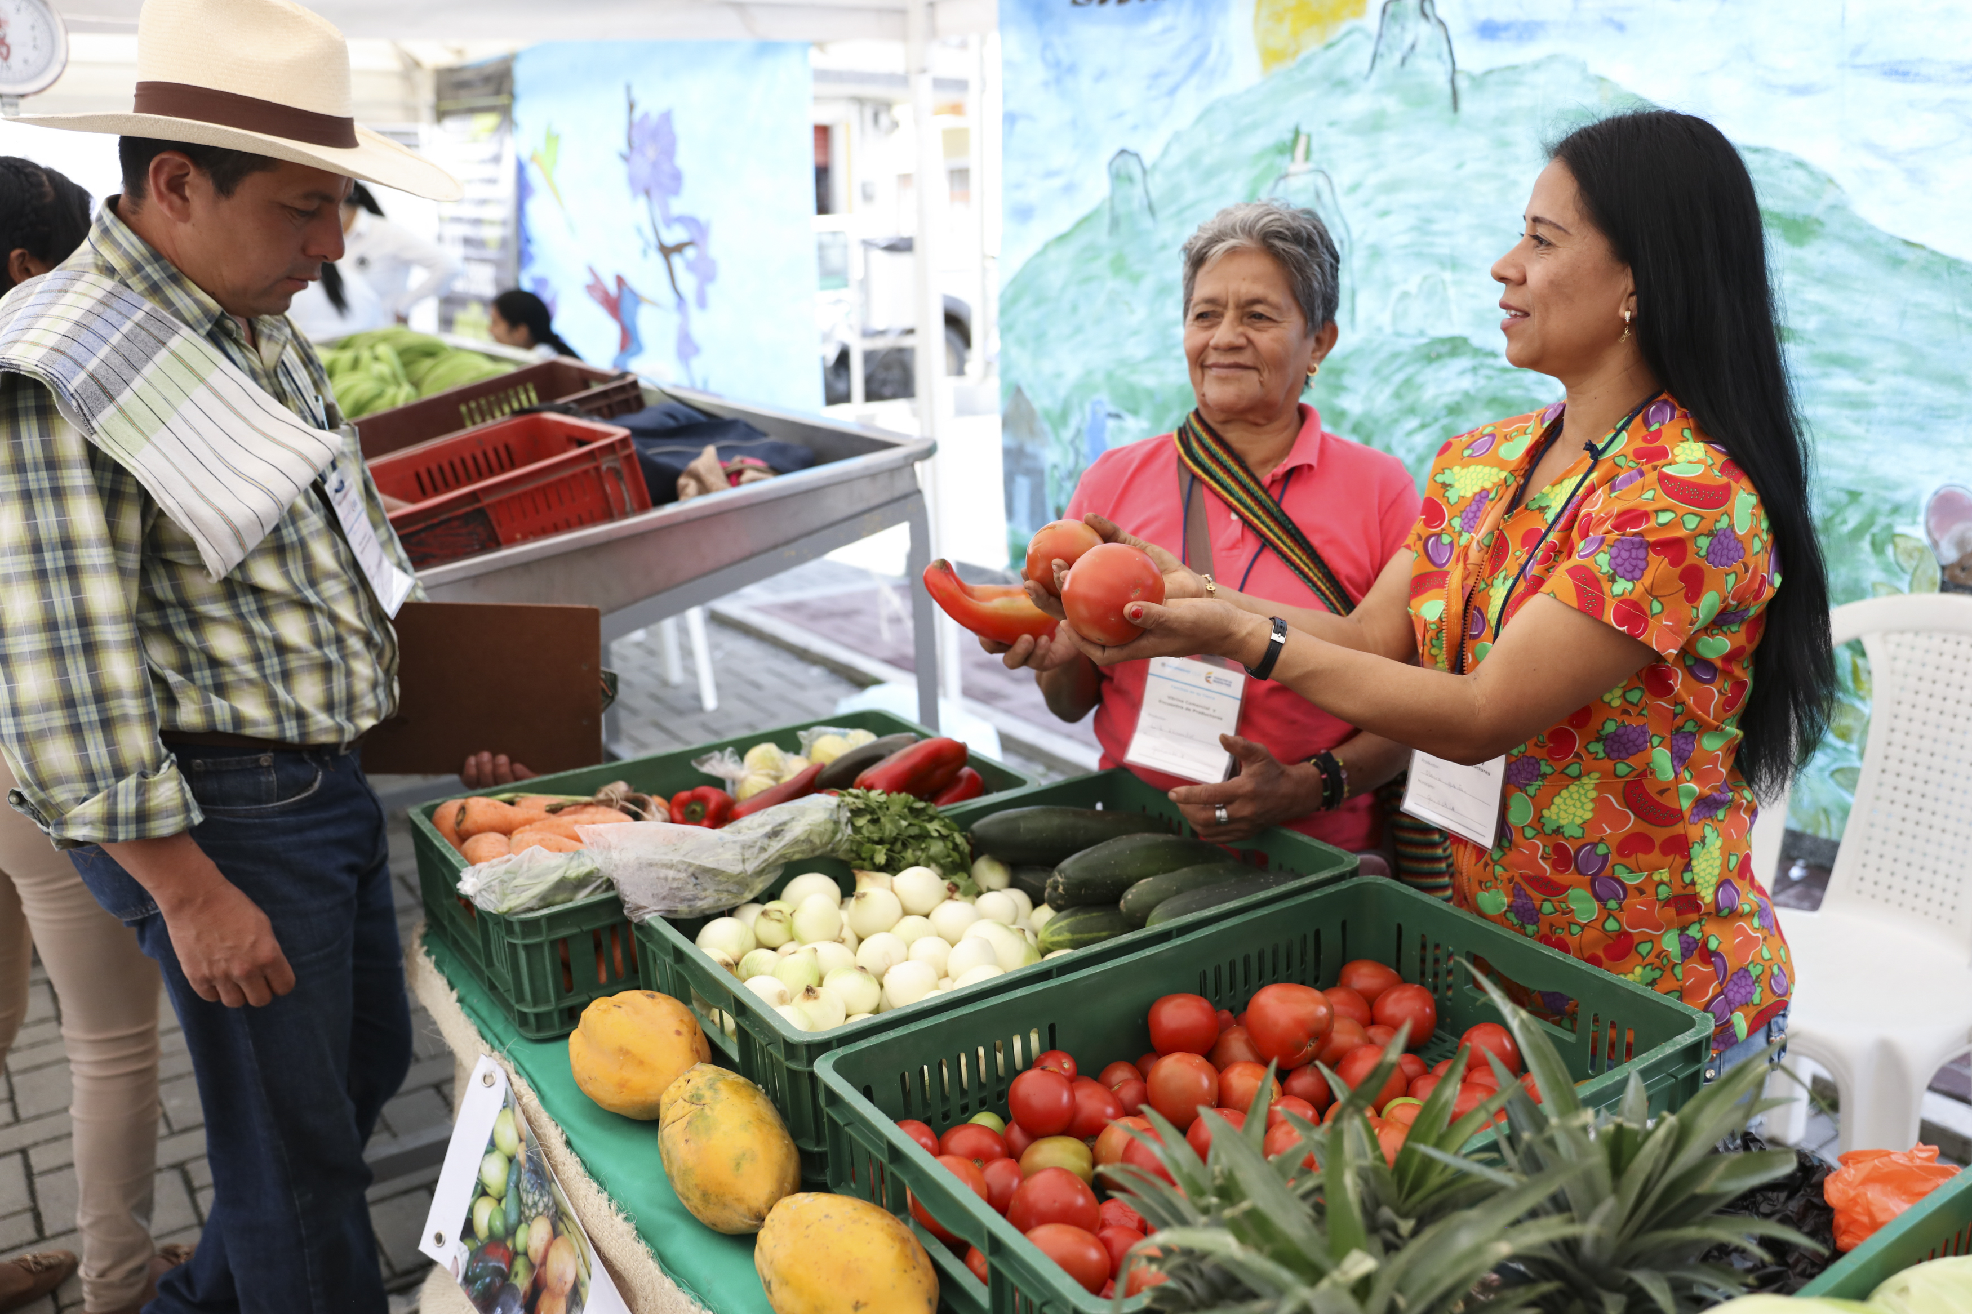

Compromiso  que atiende: | Dentro del Subpunto1.3.4. denominado Sistema para la garantía progresiva del derecho a la alimentación, el Departamento Administrativo para la Prosperidad Social aporta en el cumplimiento de los siguientes dos compromisos del Acuerdo de Paz:  El Gobierno Nacional pondrá en marcha un sistema especial para la garantía progresiva del derecho a la alimentación de la población rural, es necesario asegurar que todos los planes nacionales cumplan de manera transversal con los objetivos de la política alimentaria y nutricional propuestos, mediante un sistema que los articule en los territorios y que tomará en cuenta los siguientes criterios:  La adopción de esquemas de apoyo para fortalecer, desarrollar y afianzar la producción y el mercado interno, que incluyan asistencia técnica-científica, orientados a promover la cualificación de la economía campesina, familiar y comunitaria, ambiental y socialmente sostenible, que contribuyan a su autosuficiencia y al autoconsumo.  Realización de campañas orientadas a promover la producción y el consumo de alimentos con un alto contenido nutricional, el manejo adecuado de los alimentos y la adopción de buenos hábitos alimenticios, que tenga en cuenta características del territorio y fomente la producción y el consumo de alimentos nacionales.  El Departamento Administrativo para la Prosperidad Social atiende estos compromisos a través de prácticas agroecológicas para la producción de alimentos para el autoconsumo.

Para dar cumplimiento a los compromisos acá relacionados, esta Entidad tiene a cargo los siguientes productos del Plan Marco de Implementación.
Productos e indicadores a los que aporta esta acción:
PRODUCTO | INDICADOR | SECTOR  RESPONSABLE | AÑO  INICIO | AÑO  FIN
Sistemas productivos agroecológicos para la producción de alimentos | A.115 - Esquemas con prácticas agroecológicas para la producción de alimentos para el autoconsumo implementados en territorios definidos en el respectivo plan | Sector de Inclusión social y reconciliación | 2018 | 2023
 | A.115P - Esquemas con prácticas agroecológicas para la producción de alimentos para el autoconsumo implementados en municipios (PDET) |  | 2018 | 2023

Actividades que se desarrollaron:
AÑO | NOMBRE DE ACTIVIDADES DESARROLLADAS
2018 | Prácticas agroecológicas para la producción de alimentos para el autoconsumo implementadas - ReSA.

¿Cómo se hizo?
2018
El Departamento Administrativo para la Prosperidad Social, aporta al cumplimiento de este compromiso en el marco al producto de Plan Marco de Implementación (PMI) del Acuerdo de PAZ denominado esquemas con prácticas agroecológicas para la producción de alimentos.

Los esquemas con prácticas agroecológicas son, básicamente, una forma de producir alimentos que es diferente a la agronomía generalmente conocida. En este sentido, a través de los esquemas con prácticas agroecológicas se realizan actividades que incluyen protección de la naturaleza y de las comunidades que producen alimentos. El Departamento Administrativo para la Prosperidad Social realiza prácticas agroecológicas, las cuales junto con las acciones de otras entidades públicas y privadas, y de las comunidades, pueden contribuir al establecimiento de este tipo de esquemas.

De esta manera, la Entidad a través del proyecto de inversión denominado Implantación de un programa Red de seguridad alimentaria - ReSA, busca mejorar el consumo y el acceso a los alimentos de familias vulnerables, debidamente focalizadas, mediante la producción de alimentos para el autoconsumo (alimentos para el consumo de las mismas familias que los cultivaron), la promoción de hábitos alimentarios saludables y el rescate de productos locales. El proyecto se ejecuta a través de contratistas/operadores, basados en la guía de proyectos ReSA y sus mejoras desde 2016 hasta 2018.

Dentro de la metodología de los proyectos se tiene planteado la implementación de una opción de producción o de acceso de alimentos para el autoconsumo que puede ser una huerta familiar o comunitaria, cría y producción de caprinos (ganado de cabras) o cuyes y pesca artesanal.

Para la implementación de estas acciones en el caso de la huerta y del establecimiento y manejo de los bancos de alimentación animal para el caso de los caprinos y cuyes, el programa ReSA usa prácticas agroecológicas en la producción de alimentos para el autoconsumo. Esto para proteger el medio ambiente, el uso adecuado de los recursos naturales y que se integran los saberes tradicionales y el conocimiento técnico moderno para obtener métodos de producción que respeten el ambiente y la sociedad, de modo que se plantea alcanzar no sólo metas de producción de alimentos, sino también la igualdad social y sostenibilidad ecológica de los agroecosistemas, lo cual contribuye a la construcción de paz.

Las prácticas agroecológicas que se implementan durante la ejecución y desarrollo del programa ReSA son:
- Preparación y manejo adecuado del suelo (mínima labranza)
- Preparación y aplicación de abonos compostados
- Elaboración y aplicación de abonos líquidos o sólidos con compuestos orgánicos (biopreparados) para el control de plagas y enfermedades.
- Uso de la alelopatía, es decir, de organismos que producen compuestos bioquímicos que ayudan al crecimiento de plantas y cultivos.
- Aplicar el método RIE: Rotar, intercalar y escalonar diferentes cultivos.
- Manejo cultural de plagas y enfermedades
- Uso e intercambio de conocimientos y prácticas ancestrales y locales.
-Uso eficiente del agua entre otras.

En 2018, el Departamento Administrativo para la Prosperidad Social realizó una evaluación de impacto del proyecto de inversión denominado Implantación de un programa Red de seguridad alimentaria - ReSA, para determinar los impactos del proyecto en su línea rural. Esta evaluación incluyó un enfoque cualitativo, considerando que el significado que las personas le asignan a sus prácticas es un aspecto clave para comprender la realidad social. Igualmente, la evaluación estuvo dirigida a analizar el punto de vista de los participantes del proyecto sobre la intervención y sus efectos.

Para lograr lo anterior se realizaron doce (12) grupos focales con los participantes del proyecto, quienes indicaron que gracias al programa ReSA, consumen más variedad de alimentos e indican una apropiación de conceptos del lenguaje de la nutrición en cuanto al consumo de alimentos: dieta balanceada, grupos de alimentos o términos como calorías, proteínas, entre otros. De igual modo,
las personas le atribuyen al programa, el hecho de tener un mayor conocimiento acerca de la alimentación saludable y un mayor acceso y disponibilidad de alimentos.
¿Quiénes se beneficiaron?
2018
29.661 familias fueron beneficiadas mediante contratos/convenios con operadores, los cuales iniciaron en 2016 y finalizaron su ejecución en 2017 y 2018. En cuanto a la clasificación de estos beneficiarios, los jefes de familias reportaron pertenecer a los siguientes géneros: 16484 a género femenino, 13157 a género masculino, 17 informa pertenecer a la población LGBT y 3 jefes de familia no informaron su género.
¿Quiénes participaron en esta acción y cómo se promovió el control social?
2018
El control social se realiza a través del proceso de rendición de cuentas a través de los contratistas/operadores del programa ReSA, encargados de la ejecución de cada uno de los proyectos bajo la supervisión del Departamento Administrativo para la Prosperidad Social. Durante las rendiciones de cuentas, los contratistas/operadores exponen todas las actividades realizadas durante el proceso de intervención, especificando no solo los insumos entregados a la comunidad, sino también los encuentros y actividades realizadas, entendiendo que la información suministrada a la comunidad debe ser comprensible, actualizada, oportuna, disponible y completa.

En este espacio participan el Departamento Administrativo para la Prosperidad Social, las diferentes autoridades locales y familias participantes del proyecto. Dentro de las familias participantes, se encuentran los líderes de la comunidad, que se encargan de verificar el cumplimiento de las actividades.

Además, lo invitamos a hacer control social a los contratos que se celebran por parte de las entidades públicas en el portal de Colombia Compra Eficiente www.colombiacompra.gov.co

- Para efectos de consulta de los contratos celebrados con lo invitamos a visitarlos siguientes enlaces. Allí indique el nombre de la Entidad y el número de contrato en el espacio señalado “Buscar Proceso de Contratación” y luego seleccione “Buscar”.

https://www.colombiacompra.gov.co/secop/busqueda-de-procesos-de-contratacion
https://www.contratos.gov.co/consultas/inicioConsulta.do

No obstante, y de manera indicativa, relacionamos contratos que hemos celebrado, los cuales están relacionados con las actividades indicadas en esta acción, sin perjuicio de que la totalidad de los mismos puede ser consultada en el portal de Colombia Compra Eficiente ya indicado.

Número de Contrato/Año | Informe de supervisión o interventoría  Conozca el informe del interventor o el supervisor aquí
No. 1609 de 2016. Consorcio ReSA-DPS 2016-2017. RESA Rural - Zona centro suroccidente.  No. 1545 de 2016. Corporación Selva Húmeda ONG. ReSA Rural - Caldas.  No. 1461 de 2016. Fundación al Servicio Regional - FUNDASER. ReSA Rural – Córdoba.  No. 1549 de 2016. Cooperativa Multiactiva Surcolombiana de Inversiones Limitada. ReSA Rural - Cundinamarca.  No. 1600 de 2016. Unión Temporal Cosmovisión 2016. ReSA Étnico – Chocó, Guajira, Arauca, Guainía, Vaupés.  No. 1601 de 2016. Unión Temporal Terranova 2016. ReSA Rural - Región Caribe.  No. 1635 de 2016. Fundación para el Desarrollo de Alianzas Estratégicas Productivas y Sociales – FUNDALIANZA. ReSA Étnico – Guajira.  No. 1482 de 2016. Construyamos Colombia. ReSA Étnico – Risaralda.  No. 1559 de 2016. Fundación para el Desarrollo de la Orinoquía. ReSA Rural - Arauca.  No. 1479 de 2016. Fundación Emprendedores Sociales. ReSA Rural – Casanare. | https://www.contratos.gov.co/consultas/detalleProceso.do?numConstancia=16-1-161177  https://www.contratos.gov.co/consultas/detalleProceso.do?numConstancia=16-12-5699853  https://www.contratos.gov.co/consultas/detalleProceso.do?numConstancia=16-4-5421800  https://www.contratos.gov.co/consultas/detalleProceso.do?numConstancia=16-12-5699937  https://www.contratos.gov.co/consultas/detalleProceso.do?numConstancia=16-1-161177  https://www.contratos.gov.co/consultas/detalleProceso.do?numConstancia=16-1-161177  https://www.contratos.gov.co/consultas/detalleProceso.do?numConstancia=16-4-5900387  https://www.contratos.gov.co/consultas/detalleProceso.do?numConstancia=16-12-5491521  https://www.contratos.gov.co/consultas/detalleProceso.do?numConstancia=16-12-5732286  https://www.contratos.gov.co/consultas/detalleProceso.do?numConstancia=16-12-5472980

¿En qué territorios se desarrolló la acción?
x2018
A continuación, se indican los departamentos y municipios concretos en los cuales se aplicó esta acción. Igualmente se hace una lista específica de los municipios que hacen parte de los Programas de Desarrollo con Enfoque Territorial- PDET y que fueron beneficiados con la aplicación de prácticas agroecológicas a través de ReSA. Para aclarar los PDET son: “Un instrumento de planificación y gestión para implementar de manera prioritaria los planes sectoriales y programas en el marco de la Reforma Rural Integral y las medidas pertinentes que establece el Acuerdo Final de Paz, en articulación con los planes territoriales, en los municipios priorizados” (Decreto No. 893 de 2017).

Municipios PDET atendidos con prácticas agroecológicas:

SUBREGION PDET | DEPARTAMENTO | MUNICIPIO
ARAUCA | ARAUCA | ARAUQUITA
 |  | FORTUL
 |  | SARAVENA
 |  | TAME
CUENCA DEL CAGUÁN Y PIEDEMONTE CAQUETEÑO | CAQUETA | PUERTO RICO
 |  | SAN VICENTE DEL CAGUÁN
ALTO PATÍA - NORTE DEL CAUCA | CAUCA | MERCADERES
 |  | SANTANDER DE QUILICHAO
CHOCÓ | CHOCÓ | CONDOTO
SIERRA NEVADA- PERIJÁ | GUAJIRA | FONSECA
 |  | SAN JUAN DEL CESAR
PACIFICO V FRONTERA NARIÑENSE | GNARIÑO | BARBACOAS
 |  | CUMBITARA
Fuente: DIP. DPS
Otros municipios atendidos con prácticas agroecológicas:
DEPARTAMENTO | MUNICIPIO
ANTIOQUIA | ABEJORRAL
ANTIOQUIA | SALGAR
CALDAS | ANSERMA
CALDAS | CHINCHINÁ
CALDAS | LA DORADA
CASANARE | NUNCHÍA
CASANARE | RECETOR
CASANARE | SAN LUIS DE PALENQUE
CASANARE | TÁMARA
CAUCA | LA SIERRA
CAUCA | LA VEGA
CAUCA | SOTARA
CHOCÓ | BAGADÓ
CHOCÓ | CÉRTEGUI
CHOCÓ | EL CANTÓN DEL SAN PABLO
CHOCÓ | LLORÓ
CHOCÓ | NUQUÍ
CORDOBA | CANALETE
CORDOBA | PUERTO ESCONDIDO
CÓRDOBA | LOS CÓRDOBAS
CÓRDOBA | MOÑITOS
CUNDINAMARCA | CHIPAQUE
CUNDINAMARCA | GACHETÁ
CUNDINAMARCA | VILLAPINZÓN
CUNDINAMARCA | YACOPÍ
GUAINIA | CACAHUAL
GUAINIA | BARRANCO MINAS
GUAINIA | INÍRIDA
GUAINIA | SAN FELIPE
GUAJIRA | EL MOLINO
GUAJIRA | LA JAGUA DEL PILAR
GUAJIRA | MAICAO
GUAJIRA | MANAURE
GUAJIRA | RIOHACHA
GUAJIRA | URIBIA
GUAJIRA | URUMITA
GUAJIRA | VILLANUEVA
HUILA | ISNOS
HUILA | OPORAPA
HUILA | SALADOBLANCO
MAGDALENA | PIVIJAY
MAGDALENA | PUEBLOVIEJO
MAGDALENA | SABANAS DE SAN ANGEL
NARIÑO | BUESACO
NARIÑO | CÓRDOBA
NARIÑO | CUMBAL
NARIÑO | IPIALES
NARIÑO | POTOSÍ
NARIÑO | YACUANQUER
RISARALDA | GUÁTICA
RISARALDA | LA VIRGINIA
RISARALDA | MISTRATÓ
RISARALDA | PUEBLO RICO
SANTANDER | ARATOCA
SANTANDER | ENCINO
SANTANDER | OIBA
SANTANDER | SUAITA
SUCRE | GUARANDA
SUCRE | MAJAGUAL
SUCRE | SUCRE
VAUPES | CARURU
VAUPES | MITÚ
Fuente: DIP. DPS

Acción 2.
Promoción de mercados locales y regionales: Construcción o rehabilitación de plazas de mercado o galerías municipales en todo el territorio nacional y específicamente en municipios PDET
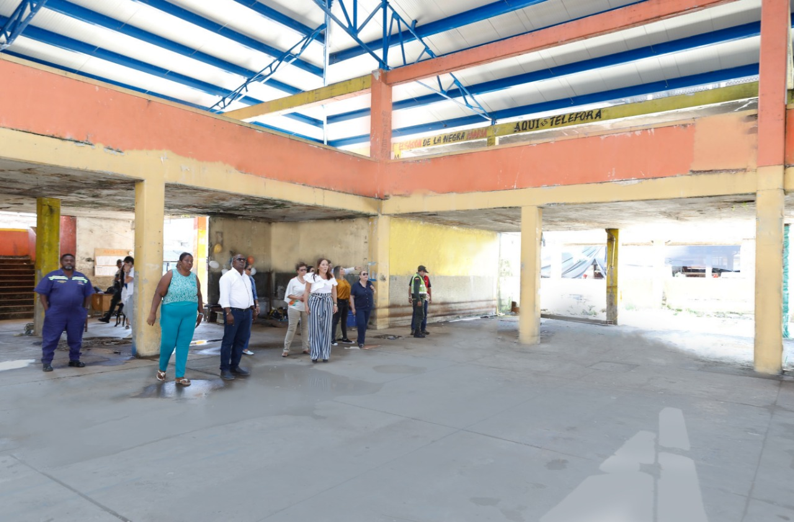
Compromiso  que atiende: | Dentro del Subpunto1.3.4. denominado Sistema para la garantía progresiva del derecho a la alimentación, el Departamento Administrativo para la Prosperidad Social aporta en el cumplimiento del siguiente compromiso del Acuerdo de Paz:  El Gobierno Nacional pondrá en marcha un sistema especial para la garantía progresiva del derecho a la alimentación de la población rural, es necesario asegurar que todos los planes nacionales cumplan de manera transversal con los objetivos de la política alimentaria y nutricional propuestos, mediante un sistema que los articule en los territorios y que tomará en cuenta los siguientes criterios:  La adopción de esquemas de apoyo para fortalecer, desarrollar y afianzar la producción y el mercado interno, que incluyan asistencia técnica-científica, orientados a promover la cualificación de la economía campesina, familiar y comunitaria, ambiental y socialmente sostenible, que contribuyan a su autosuficiencia y al autoconsumo.  Este compromiso, por parte del Departamento Administrativo para la Prosperidad Social, es atendido a través de la Construcción o Rehabilitación de plazas de mercado o galerías municipales en todo el territorio nacional y específicamente municipios PDET.

Para dar cumplimiento al compromiso acá relacionado, esta Entidad tiene a cargo los siguientes productos del Plan Marco de Implementación.

Productos e indicadores a los que aporta esta acción:
PRODUCTO | INDICADOR | SECTOR  RESPONSABLE | AÑO  INICIO | AÑO  FIN
Plazas de Mercado o Galerías Municipales | A.111 - Porcentaje de solicitudes aprobadas para la construcción o rehabilitación de plazas de mercado o galerías municipales | Sector de Inclusión social y reconciliación | 2018 | 2031
 | A.111P - Porcentaje de solicitudes aprobadas para la construcción o rehabilitación de plazas de mercado o galerías municipales en municipios PDET |  | 2018 | 2026

Actividades que se desarrollaron:
AÑO | NOMBRE DE ACTIVIDADES DESARROLLADAS
2018 | Construcción o rehabilitación de plazas de mercado o galerías municipales

¿Cómo se hizo?
2018

El Departamento Administrativo de Prosperidad Social hace realidad esta acción a través de la aprobación de proyectos de construcción y el fortalecimiento de la infraestructura para la comercialización de productos alimenticios producidos en principal medida por hogares campesinos, esto es, plazas de mercado o mercados públicos en municipios del país y en especial en los municipios priorizados con la estrategia de Programas de Desarrollo con Enfoque Territorial – PDET.

Cabe destacar que para hacer posible estas acciones, la Dirección de Infraestructura Social y Hábitat del Departamento Administrativo para Prosperidad Social facilitó a las Gobernaciones, Municipios, Comunidades étnicas y Resguardos indígenas la presentación de este tipo de proyectos.

Es así como, una vez adelantada la revisión técnica y social de la pertinencia de los proyectos presentados por las entidades territoriales, se suscribieron convenios con éstas entidades para adelantar los procesos necesarios el desarrollo de las obras. Es por esta razón que, en el desarrollo de estas obras de infraestructura social, los municipios son también responsables en el cumplimiento de esta acción, y deben estructurar las solicitudes de construcción o rehabilitación de plazas de mercado, las cuales deben cumplir con los criterios de aprobación que permitan la realización de las obras correspondientes.

De esta manera, específicamente en los municipios PDET, se informa que la Plazas de Mercado de Chaparral, Tolima y de Toribío, Cauca, ya fueron culminadas y a diciembre de 2018 se adelantaban los trámites administrativos correspondientes a los convenios a través de los cuales se materializaron estas obras.
Por otra parte, se realizaron las gestiones para el ejercicio de interventoría al proyecto de Fundación, Magdalena, la cual será asignada en 2019, mientras que la Plaza de Buenaventura continúa su ejecución. En total se reporta la aprobación de construcción o rehabilitación de cuatro (4) plazas de mercado en municipios no PDET.
Es importante señalar que además de los municipios PDET, El Departamento Administrativo para la Prosperidad Social adelantó la aprobación y además la financiación para la construcción o rehabilitación de plazas de mercado en los demás municipios que presentaron las iniciativas de acuerdo con el trámite establecido y la verificación técnica correspondiente.
Por motivo de lo anterior, el Departamento Administrativo para la Prosperidad Social, entregó las obras de remodelación de la Plaza de Mercado de Pacho, Cundinamarca y de la Construcción de la Plaza de Mercado Eventos y Mercado Campesino Cantalicio Rojas del Municipio de Natagaima, Tolima, mientras continúa con la ejecución de los proyectos para la Construcción del Nuevo Mercado Público de Santa Cruz de Lorica y la Adecuación Integral del Mercado Público de San Antero en el departamento de Córdoba.

En este mismo sentido, de los proyectos de Infraestructura financiados a diciembre de 2018, nueve (9) corresponden a obras relacionadas con plazas de mercado en el mismo número de municipios. Estos son Calamar – Bolívar, Belalcázar – Caldas, Chinú y Ciénaga de Oro – Córdoba, El Tablón de Gómez, la Llanada y Sandoná – Nariño, La Virginia – Risaralda y Sevilla – Valle del Cauca.
En total se reporta la aprobación de construcción o rehabilitación de trece (13) plazas de mercado en municipios no PDET.
¿Quiénes se beneficiaron?
2018
Con esta infraestructura se benefician los pequeños grupos de productores dado que mejoran las condiciones de almacenamiento, distribución, comercialización y acceso de los alimentos y puede repercutir en mejoras en la manipulación de los mismos si intervienen además prácticas que faciliten esta situación.

Con las obras señaladas en el punto anterior, se han beneficiado habitantes tanto de las cabeceras urbanas como de la zona rural, en los municipios PDET de Chaparral, Buenaventura, Fundación y Toribío.

Para la estimación de los beneficiarios es necesario diferenciar entre aquellos que reciben directamente el servicio y que para este caso estarían representados por los comerciantes, y otros que lo hacen de manera indirecta reflejados en la población del municipio. Así las cosas, la plaza de Buenaventura beneficia a 186 comerciantes, la de Chaparral a 62, la plaza de Fundación a 213, y la de Toribío a 220.
¿Quiénes participaron en esta acción y cómo se promovió el control social?
2018

Para hacer estos proyectos de infraestructura social, el Departamento Administrativo para la Prosperidad Social abre espacios de control que permiten despertar el interés en lo público por parte de los actores locales a su vez que sirven como una herramienta democrática y participativa para ejercer control social en estas intervenciones. El Departamento Administrativo para la Prosperidad Social desarrolla tres eventos de este tipo, llamados Auditorías visibles, durante la ejecución de cada proyecto de obra, los cuales se describen así:

El primero se realiza una vez firmada el acta de inicio de la obra (primer foro) y en donde también se constituye el grupo de veedores ciudadanos para el ejercicio del control social. El otro espacio se hace cuando la obra se encuentra en un 50% o 60% de ejecución (segundo foro) y en el que se socializan y recogen las inquietudes que ha traído consigo la ejecución de la obra.

Una última instancia (tercer Foro) se lleva a cabo cuando se finaliza el proyecto de obra y/o previo recibo a satisfacción por parte del Interventor y Supervisor del proyecto, (Tercer Foro) en donde la comunidad ejerce control social del balance de la ejecución de la obra. Lo anterior hace más fácil y mejor el seguimiento comunitario a estas obras.

A partir de 2017 se empezaron a registrar en la página web las programaciones de estos ejercicios de control social. La información respecto a las mismas se encuentra en la Dirección de Infraestructura, la cual además es reportada trimestralmente a la Oficina de Control Interno.
En cuanto a los espacios de control social aplicados específicamente a las obras mencionadas en este aparte del documento, en el año 2018 se informa que fueron realizadas las siguientes:

ESPACIOS DE CONTROL SOCIAL A OBRAS DE CONSTRUCCIÓN O REMODELACIÓN DE PLAZAS.
2018
OBRA | MUNICIPIO | ESPACIO DE CONTROL SOCIAL | FECHA DE REALIZACIÓN
Remodelación de la plaza de Córdoba de Belalcazar - Caldas | Belalcázar | Auditoria Visible No. 1  Auditoria Visible No. 2 | 03 de Mayo 2018  14 de Septiembre 2018
Remodelación del mercado municipal de Cienaga De Oro - Córdoba | Ciénaga De Oro | Auditoria Visible No. 1 | 12 de Diciembre 2018
Renovación y transformación de la plaza de mercado José Hilario López | Buenaventura | Seguimiento al componente social con operadores del Convenio | 07 de Diciembre 018
Fuente: DISH – DPS. En el caso de obras que fueron ejecutadas por FONADE la información de control es reportada
corresponde a dicha Entidad.

Adicionalmente, lo invitamos a hacer control social a los contratos que se celebran por parte de las entidades públicas en el portal de Colombia Compra Eficiente www.colombiacompra.gov.co

- Para efectos de consulta de los contratos celebrados con lo invitamos a visitarlos siguientes enlaces. Allí indique el nombre de la Entidad y el número de contrato en el espacio señalado “Buscar Proceso de Contratación” y luego seleccione “Buscar”.

https://www.colombiacompra.gov.co/secop/busqueda-de-procesos-de-contratacion
https://www.contratos.gov.co/consultas/inicioConsulta.do

No obstante, y de manera indicativa, relacionamos convenios que hemos celebrado, los cuales están relacionados con las actividades indicadas en esta acción, sin perjuicio de que la totalidad de los mismos puede ser consultada en el portal de Colombia Compra Eficiente ya indicado.

Número de Convenio/Año | Informe de supervisión o interventoría  Conozca el informe del interventor o el supervisor aquí
No. 693 de 2017  No. 518 de 2016  No. 40 de 2012  No. 69 de 2015  No. 312 de 2017  No. 412 de 2016  No. 160 de 2011  No. 403 de 2015  No. 610 de 2017  No. 581 de 2017  No. 428 de 2017  No. 588 de 2017  No. 307 de 2017  No. 501 de 2015  No. 456 de 2017  No. 360 de 2015 | https://www.contratos.gov.co/consultas/detalleProceso.do?numConstancia=17-4-7346387  https://www.contratos.gov.co/consultas/detalleProceso.do?numConstancia=16-12-5016095  https://www.contratos.gov.co/consultas/detalleProceso.do?numConstancia=12-4-1027841  https://www.contratos.gov.co/consultas/detalleProceso.do?numConstancia=13-12-1426495  https://www.contratos.gov.co/consultas/detalleProceso.do?numConstancia=13-12-1426495  https://www.contratos.gov.co/consultas/detalleProceso.do?numConstancia=16-12-5000239  https://www.contratos.gov.co/consultas/detalleProceso.do?numConstancia=16-4-5512063  https://www.contratos.gov.co/consultas/detalleProceso.do?numConstancia=18-4-8213413  https://www.contratos.gov.co/consultas/detalleProceso.do?numConstancia=17-4-7329490  https://www.contratos.gov.co/consultas/detalleProceso.do?numConstancia=17-4-7315817  https://www.contratos.gov.co/consultas/detalleProceso.do?numConstancia=17-4-7322517  https://www.contratos.gov.co/consultas/detalleProceso.do?numConstancia=17-4-7318294  https://www.contratos.gov.co/consultas/detalleProceso.do?numConstancia=17-12-7329455  https://www.contratos.gov.co/consultas/detalleProceso.do?numConstancia=15-4-4491202  https://www.contratos.gov.co/consultas/detalleProceso.do?numConstancia=17-12-7353385  https://www.contratos.gov.co/consultas/detalleProceso.do?numConstancia=16-4-5939087

¿En qué territorios se desarrolló la acción?

Municipios PDET atendidos con construcción o rehabilitación de Plazas de Mercado
SUBREGION PDET | DEPARTAMENTO | MUNICIPIO
ALTO PATÍA - NORTE DEL  CAUCA | Cauca | Toribío
SIERRA NEVADA- PERIJÁ | Magdalena | Fundación
SUR DEL TOLlMA | Tolima | Chaparral
PACÍFICO MEDIO | Valle del Cauca | Buenaventura

Fuente: DISH. DPS
Municipios no PDET atendidos con construcción o rehabilitación de Plazas de Mercado
DEPARTAMENTO | MUNICIPIO
Bolívar | Calamar
Caldas | Belalcázar
Córdoba | Chinú
 | Ciénaga De Oro
 | Lorica
 | San Antero
Cundinamarca | Pacho
Nariño | El Tablón De Gómez
 | La Llanada
 | Sandoná
Risaralda | La Virginia
Valle del Cauca | Sevilla
Tolima | Natagaima

Acción 3.
Elaboración del acto administrativo para la creación del Consejo nacional de seguridad alimentaria y nutricional.
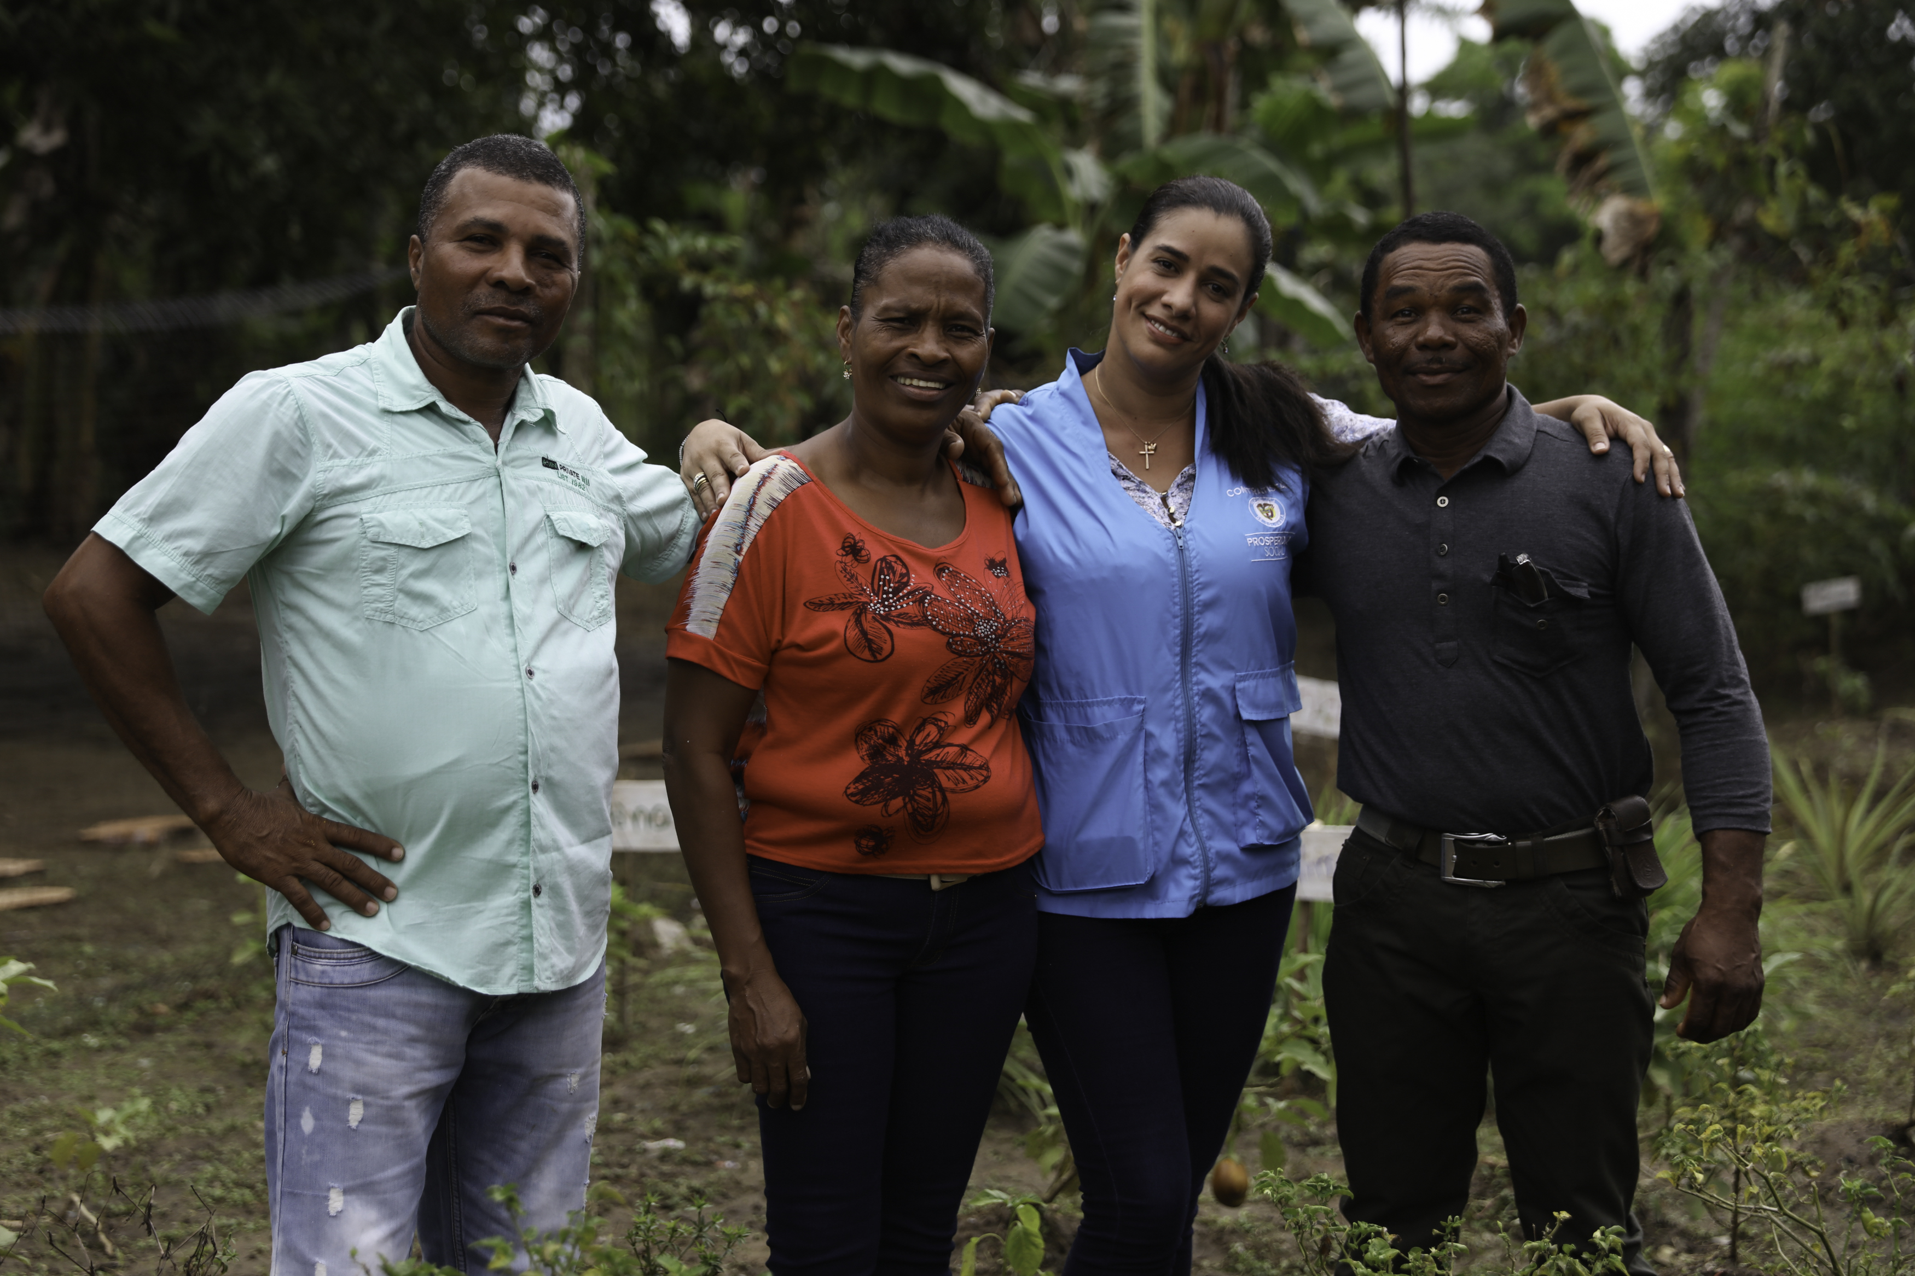
Compromiso  que atiende: | Dentro del Subpunto1.3.4. denominado Sistema para la garantía progresiva del derecho a la alimentación, el Departamento Administrativo de Prosperidad Social aporta en el cumplimiento del siguiente compromiso del Acuerdo de Paz:  El Gobierno Nacional pondrá en marcha un sistema especial para la garantía progresiva del derecho a la alimentación de la población rural, es necesario asegurar que todos los planes nacionales cumplan de manera transversal con los objetivos de la política alimentaria y nutricional propuestos, mediante un sistema que los articule en los territorios y que tomará en cuenta los siguientes criterios:  La adopción de esquemas de apoyo para fortalecer, desarrollar y afianzar la producción y el mercado interno, que incluyan asistencia técnica-científica, orientados a promover la cualificación de la economía campesina, familiar y comunitaria, ambiental y socialmente sostenible, que contribuyan a su autosuficiencia y al autoconsumo.  Este compromiso, por parte del Departamento Administrativo de Prosperidad Social, es atendido a través de la participación en la expedición del acto administrativo para la creación del Consejo nacional de seguridad alimentaria y nutricional

Para dar cumplimiento al compromiso acá relacionado, esta Entidad tiene a cargo, junto con las demás entidades que conforman las CISAN, los siguientes productos del Plan Marco de Implementación.
Productos e indicadores a los que aporta esta acción:
PRODUCTO | INDICADOR | SECTOR  RESPONSABLE | AÑO  INICIO | AÑO  FIN
Consejos nacionales, departamentales y municipales de alimentación y nutrición | A.107 Acto administrativo para la creación del Consejo nacional de seguridad alimentaria y nutricional, expedido | CISAN | 2018 | 2018

Actividades que se desarrollaron:
AÑO | NOMBRE DE ACTIVIDADES DESARROLLADAS
2018 | Elaboración de documentación soporte para la expedición del acto administrativo para la creación del Consejo nacional de seguridad alimentaria y nutricional.  Se debe tener en cuenta que la gestión en torno al indicador del Plan Marco de Implementación está a cargo de la Secretaría técnica de la de la Comisión Intersectorial de Seguridad Alimentaria y Nutricional -CISAN-, instancia a cargo la coordinación y seguimiento de la Política Nacional de Seguridad Alimentaria y Nutricional –PNSAN-.  De igual modo, se debe aclarar que, de acuerdo con la información contenida en el acta Directiva de la CISAN del 5 de julio de 2018, el Instituto Colombiano de Bienestar Familiar -ICBF- desempeña la función de Secretaría Técnica de la CISAN desde el 15 de agosto de 2018, fecha hasta la cual el Departamento Administrativo para la Prosperidad Social ejerció la Secretaría Técnica de la CISAN.

¿Cómo se hizo?
2018
El Departamento Administrativo para la Prosperidad Social, también aportó al cumplimiento del Plan Marco de Implementación (PMI) del Acuerdo, según el producto denominado Consejos nacional, departamentales y municipales de alimentación y nutrición. Lo anterior en su papel de Secretaría Técnica de la Comisión Intersectorial de Seguridad Alimentaria y Nutricional – CISAN-, comisión que está conformada por varias entidades públicas del nivel nacional y que se encarga de la coordinación y seguimiento de la Política Nacional de Seguridad Alimentaria y Nutricional – PNSAN.

De esta manera, Prosperidad Social participó en la elaboración del documento de decreto para la creación del sistema para la garantía progresiva del derecho a la alimentación, el cual crea el sistema y las instancias que lo componen.

Este proceso tuvo la participación de todas las entidades que componen CISAN y fue realizado según lo indicado por la mesa técnica de esta comisión, además de contar con el apoyo técnico de la Organización de las Naciones Unidas para la Alimentación y la Agricultura - FAO- por su nombre en inglés (Food and Agriculture Organization). Una vez finalizado lo anterior, se inició el proceso de firmas por parte de las entidades que componen el sistema, sin embargo, surgieron observaciones de tipo jurídico respecto a este documento.

A raíz de las diferencias jurídicas presentadas al documento de decreto que crea el Sistema para la Garantía Progresiva del derecho a la Alimentación, las cuales se enfocaban en que un decreto ordinario no podría derogar artículos de una Ley (Ley 1355 de 2009 la cual crea la CISAN), las entidades de la CISAN optaron por incluir la creación del Sistema en el Plan de Desarrollo, como punto de partida para la creación del sistema.

De esta manera en las Bases del Plan Nacional de Desarrollo 2018 - 2022 se establece lo siguiente

" 4) Objetivo 4: establecer un mecanismo de articulación y gobernanza multinivel en torno a la SAN

a) Sistema de Seguridad Alimentaria y Nutricional

• Se establecerá un Sistema de Seguridad Alimentaria y Nutricional, que permita analizar la seguridad alimentaria como un todo, considerando sus elementos dentro de una estructura lógica y enfocada en las interacciones entre sus actores y funciones. Este sistema establecerá un nuevo diseño institucional, precisando funciones y responsabilidades para los actores involucrados, no solo en el ámbito nacional, sino departamental y municipal. De esta manera, se dinamizarán las instancias para la seguridad alimentaria y nutricional, conformando subsistemas adaptados al territorio y escalonando el proceso de formulación e implementación de políticas, para incidir en los planes de desarrollo cuatrienales." (Bases del Plan de Desarrollo. Pág. 321).

Igualmente, en la Ley del Plan Nacional de Desarrollo 2018 - 2022, con fundamento a lo establecido en la Constitución Política, se reviste al Presidente de la República de precisas facultades extraordinarias, por el término de seis meses, para crear, fusionar o modificar Consejos, Comités y demás instancias de coordinación que requieran norma con fuerza de Ley. Estas facultades permitirían un nuevo diseño para la Seguridad Alimentaria y Nutricional en el país.

Para concluir, es importante reiterar que de acuerdo con la información contenida en el acta de la CISAN Directiva del 5 de julio de 2018, el Instituto Colombiano de Bienestar Familiar -ICBF- desempeña la función de Secretaría Técnica de la Comisión Intersectorial de Seguridad Alimentaria y Nutricional – CISAN desde el 15 de agosto de 2018, fecha de empalme de la Secretaría Técnica. Por tal razón, se debe tener cuenta que dicha instancia tiene a cargo la obligación en la formulación del mencionado Sistema y que el ICBF reporta la gestión adelantada en este tema hasta diciembre de 2018.

¿Quiénes se beneficiaron?
2018
Hasta el momento el acto administrativo que modifica el Sistema de Seguridad Alimentaria y Nutricional no ha sido expedido, por lo cual no se puede identificar una población específica beneficiada a diciembre de 2018. Al momento de lograrse la modificación del Sistema de Seguridad Alimentaria y Nutricional planteada en el Plan Nacional de Desarrollo 2018 – 2022, se contará con un mejor diseño institucional, basado en instancias más eficientes en el nivel nacional, departamental y municipal, que favorecen en general a la población colombiana, y especialmente, a aquellas personas y grupos poblacionales que sufren altos niveles de inseguridad alimentaria tales como: niños, específicamente menores de dos años, adolescentes, mujeres en edad fértil y mujeres embarazadas.
¿Quiénes participaron en esta acción y cómo se promovió el control social?
2018
Como se indicó anteriormente este proceso tuvo la participación de todas las entidades que componen CISAN y fue realizado según lo indicado por la mesa técnica de esta comisión, además de contar con el apoyo técnico de la Organización de las Naciones Unidas para la Alimentación y la Agricultura - FAO- por su nombre en inglés (Food and Agriculture Organization). En el 2018 el Departamento Administrativo para la Prosperidad Social no realizó una contratación específica para este fin.
¿En qué territorios se desarrolló la acción?
2018
Hasta el momento el acto administrativo que modifica el Sistema de Seguridad Alimentaria y Nutricional no ha sido expedido, por lo cual no se puede identificar un territorio concreto en el cual se haya desarrollado la acción a diciembre de 2018. Al momento de lograrse la modificación del Sistema de Seguridad Alimentaria y Nutricional planteada en el Plan Nacional de Desarrollo 2018 – 2022, se contará con un mejor diseño institucional, basado en instancias más eficientes en el nivel nacional, departamental y municipal, que favorecen en general a todo el territorio nacional, y especialmente a los territorios que cuentan con mayores niveles de inseguridad alimentaria.

Acción 4.
Asistencia técnica a las entidades territoriales con el fin de fortalecer la Política Pública de Seguridad Alimentaria y Nutricional
Compromiso  que atiende: | Dentro del Subpunto1.3.4. denominado Sistema para la garantía progresiva del derecho a la alimentación, el Departamento Administrativo para la Prosperidad Social aporta en el cumplimiento del siguiente compromiso del Acuerdo de Paz:  El Gobierno Nacional pondrá en marcha un sistema especial para la garantía progresiva del derecho a la alimentación de la población rural, es necesario asegurar que todos los planes nacionales cumplan de manera transversal con los objetivos de la política alimentaria y nutricional propuestos, mediante un sistema que los articule en los territorios y que tomará en cuenta los siguientes criterios:  La adopción de esquemas de apoyo para fortalecer, desarrollar y afianzar la producción y el mercado interno, que incluyan asistencia técnica-científica, orientados a promover la cualificación de la economía campesina, familiar y comunitaria, ambiental y socialmente sostenible, que contribuyan a su autosuficiencia y al autoconsumo.  Este compromiso, por parte del Departamento Administrativo para la Prosperidad Social, es atendido a través de la asistencia técnica a las entidades territoriales con el fin de fortalecer la Política Publica de Seguridad Alimentaria y Nutricional

Para dar cumplimiento al compromiso acá relacionado, esta Entidad tiene a cargo, junto con las demás entidades que conforman las CISAN, los siguientes productos del Plan Marco de Implementación.
Productos e indicadores a los que aporta esta acción:
PRODUCTO | INDICADOR | SECTOR  RESPONSABLE | AÑO  INICIO | AÑO  FIN
Planes departamentales, municipales y/o regionales de seguridad alimentaria y nutricional | A. 108  Porcentaje de territorios definidos en el respectivo plan con planes (municipales o regionales) de seguridad alimentaria y nutricional elaborados y/o reformulados | CISAN | 2019 | 2020
 | A. 108 P  Porcentaje de municipios PDET con planes (municipales o regionales) de seguridad alimentaria y nutricional elaborados y/o reformulados |  | 2019 | 2020

Actividades que se desarrollaron:
AÑO | NOMBRE DE ACTIVIDADES DESARROLLADAS
2018 | Asistencia técnica a las entidades territoriales con el fin de fortalecer la Política Publica de Seguridad Alimentaria y Nutricional  Se debe tener en cuenta que la gestión en torno a los indicadores del Plan Marco de Implementación está a cargo de la Secretaría técnica de la Comisión Intersectorial de Seguridad Alimentaria y Nutricional -CISAN- instancia a cargo la coordinación y seguimiento de la Política Nacional de Seguridad Alimentaria y Nutricional –PNSAN-.  De igual modo, se debe aclarar que de acuerdo con la información contenida en el acta Directiva de CISAN del 5 de julio de 2018, el Instituto Colombiano de Bienestar Familiar -ICBF- desempeña la función de Secretaría Técnica de la CISAN desde el 15 de agosto de 2018, fecha hasta la cual el Departamento Administrativo para la Prosperidad Social ejerció la Secretaría Técnica de la CISAN.

¿Cómo se hizo?
2018
Es primer lugar, se debe informar que la responsabilidad de la construcción y/o reformulación de los planes de seguridad alimentaria departamentales y municipales es de los entes territoriales.

Realizada la anterior aclaración, se comunica que en 2018 el Departamento Administrativo para la Prosperidad Social prestó asistencia técnica a las entidades territoriales con el fin de fortalecer la Política Publica de Seguridad Alimentaria y Nutricional a través de la asesoría a departamentos y municipios en la formulación de planes de Seguridad Alimentaria y Nutricional. Esta asistencia se prestó a los departamentos de Guajira, Antioquia y a los municipios de Florida Blanca y Mogotes Santander, así como y se inició asistencia con el municipio de Pasto.

¿Quiénes se beneficiaron?
2018
Hasta el momento los planes de Seguridad Alimentaria y Nutricional no han sido implementados, por lo cual no se puede identificar una población específica beneficiada a diciembre de 2018. Al momento avanzar en la implementación de dichos planes se favorecerá a la población de cada entidad territorial, y especialmente, a aquellas personas y grupos poblacionales que sufren altos niveles de inseguridad alimentaria tales como: niños, específicamente menores de dos años, adolescentes, mujeres en edad fértil y mujeres embarazadas.
¿Quiénes participaron en esta acción y cómo se promovió el control social?
2018
Este proceso fue liderado por los funcionarios del Departamento Administrativo para la Prosperidad Social a partir de recomendaciones técnicas realizadas con anterioridad por la Organización de las Naciones Unidas para la Alimentación y la Agricultura - FAO- por su nombre en inglés (Food and Agriculture Organization). Las personas que recibieron esta asistencia técnica fueron funcionarios de las gobernaciones o alcaldías correspondientes.
En el 2018 el Departamento Administrativo para la Prosperidad Social no realizó una contratación específica para este fin.
¿En qué territorios se desarrolló la acción?
2018
Se adelantó la asistencia técnica con los territorios priorizados de Guajira y Antioquia, departamentos que cuentan con municipios PDET, y los municipios de Florida Blanca y Mogotes Santander, así como y se inició asistencia con el municipio de Pasto.

2.
Acciones que se derivan del cumplimiento de instrumentos normativos y otras acciones que se han expedido con posterioridad a la firma del Acuerdo de Paz
En esta sección del informe se comunica que, en el año 2018, el Departamento Administrativo para Prosperidad Social no tuvo que realizar acciones, en cumplimiento de normatividad derivada de la implementación del Acuerdo de Paz, que no están directamente relacionadas con un producto e indicador asociado a PMI.
- Instrumentos normativos
En esta sección del informe se comunica que, en el año 2018, el Departamento Administrativo para Prosperidad Social no tuvo que realizar acciones para dar cumplimiento a decretos o leyes que se han expedidos con posterioridad a la firma del Acuerdo de Paz.
b. Otras acciones
En esta sección encuentra la información sobre las acciones adicionales a lo establecido en el Acuerdo de Paz y en los instrumentos normativos expedidos con posterioridad, que, aunque no correspondan a obligaciones que hayan sido establecidas de manera explícita, se han desarrollado por ser convenientes o necesarias para contribuir a su implementación en el marco de las competencias legales:

Acción 1.
Participación de Prosperidad Social en ferias Colombia Renace
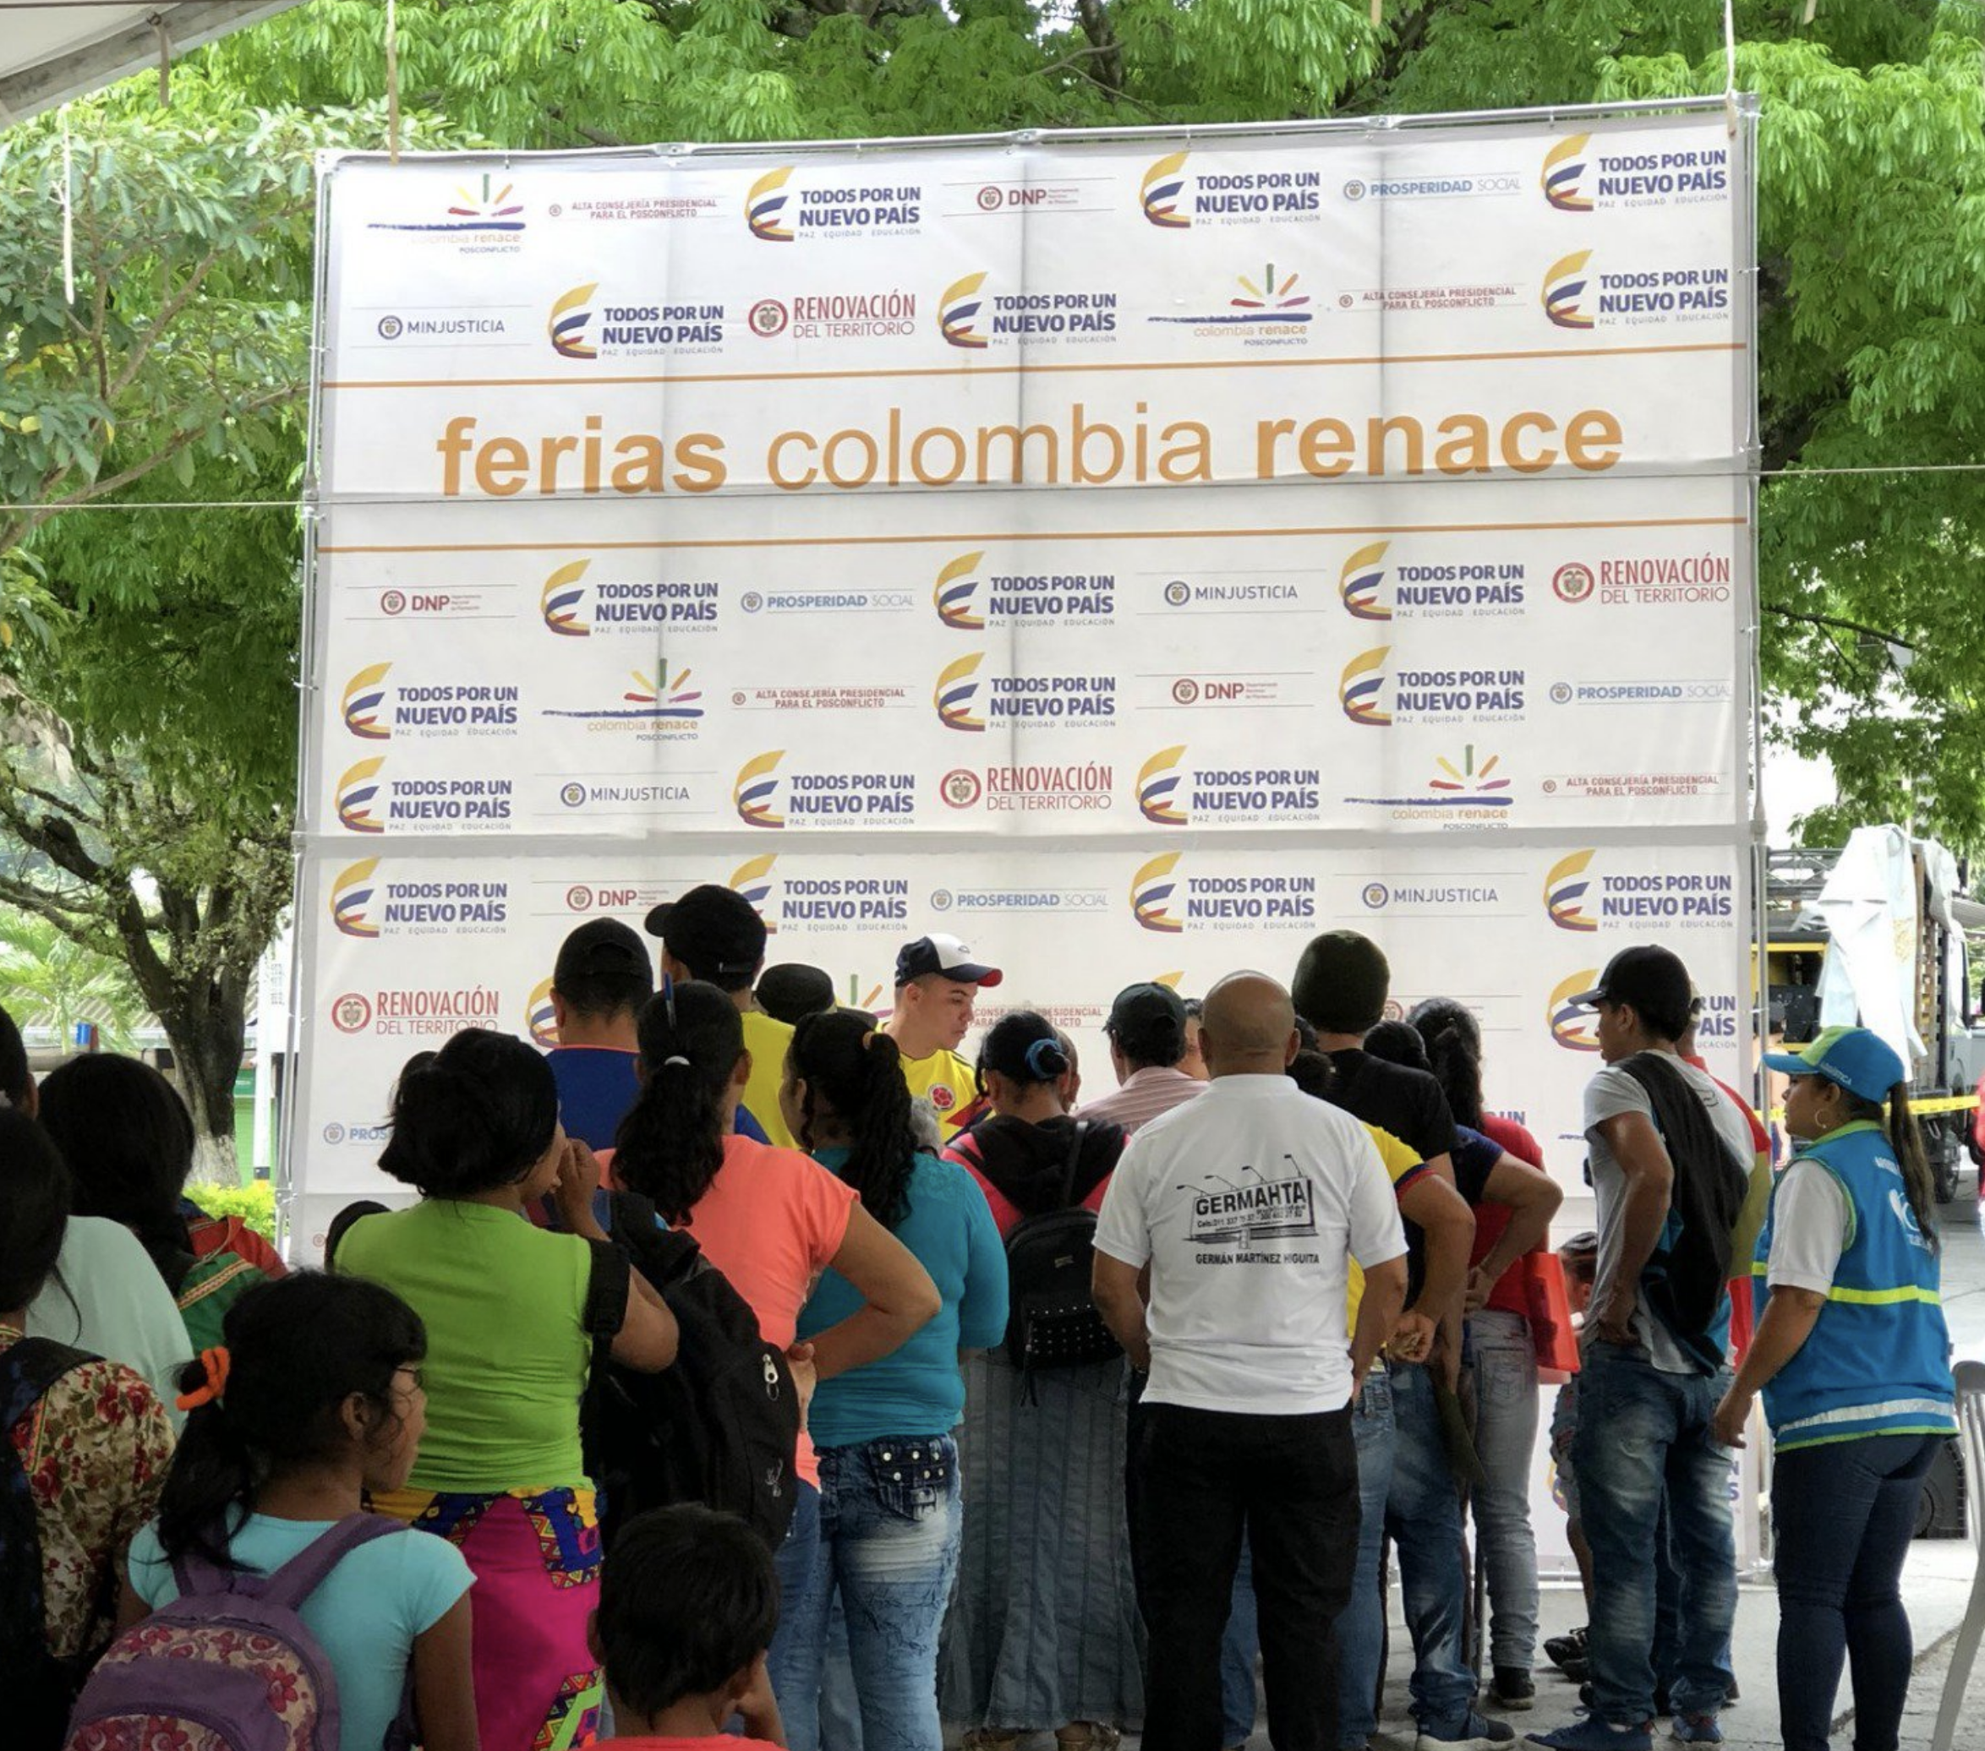

Actividades que se desarrollaron:
AÑO | NOMBRE DE ACTIVIDADES DESARROLLADAS
2018 | Participación de Prosperidad Social en ferias de servicios Colombia Renace

¿Cómo se hizo?
2018
A con continuación se describe la participación del Departamento Administrativo para la Prosperidad Social en las ferias de servicios Colombia Renace. Para lo anterior se necesita primero explicar qué son estas ferias:

¿Qué son las Ferias Colombia Renace?: Las Ferias Colombia Renace son una iniciativa de la Alta Consejería para el Posconflicto actualmente denominada Consejería para la Estabilización y Consolidación, el Ministerio de Justicia y del Derecho, el Departamento Administrativo para la Prosperidad Social y el Departamento Nacional de Planeación, en asocio con la Agencia para la Renovación del Territorio, así como los gobiernos departamentales y municipales, las cuales buscan:

- Acercar los servicios y trámites del Estado a los ciudadanos de los territorios más afectados por el conflicto armado en Colombia
- Promover el acceso a los mecanismos de justicia desde el nivel local, promoviendo la resolución de conflictos de manera pacífica
- Generar espacios de diálogo directo y generación de confianza entre las comunidades y el Estado.

¿Cuál ha sido la participación de Prosperidad Social?: La participación de la entidad a nivel nacional y territorial en el desarrollo de las ferias Colombia Renace se resume así:

- Identificación de servicios básicos que deben estar en cada feria: Para cada una de las ferias de servicios Colombia Renace, la tarea inicial del Departamento Administrativo de Prosperidad Social es la de identificar las principales necesidades de la población en situación de pobreza y pobreza extrema en los territorios focalizados para el desarrollo de estas ferias.
- Gestión de Oferta: Es responsabilidad del Departamento Administrativo de Prosperidad Social junto con la Consejería para la Estabilización y Consolidación, la identificación de aliados públicos y privados que cuentan con oferta para dar respuesta a las necesidades identificadas previamente. Del mismo modo, es responsabilidad del equipo territorial de la Entidad la invitación formal, el desarrollo de reunión de alistamiento y la confirmación de cada una de las entidades, empresas u organizaciones consideradas pertinentes para el desarrollo de cada jornada.
- Convocatoria de la población: A través de los equipos misionales de la Estrategia Unidos y de Familias en Acción, el Departamento Administrativo para la Prosperidad Social es la entidad encargada de socializar a la población vulnerable y en situación de pobreza del desarrollo de cada feria de servicios.

A continuación se detalla el listado de ferias Renace de 2018 con apoyo del Departamento Administrativo de Prosperidad Social en municipios PDET.

Ferias Colombia Renace 2018 con apoyo del Departamento Administrativo para la Prosperidad Social – Municipio PDET

SUBREGION PDET | DEPARTAMENTO | MUNICIPIO | FECHA DE REALIZACIÓN DE LA FERIA (2018) | NÚMERO DE PERSONAS QUE PARTICIPARON DE LA FERIA | NÚMERO DE SERVICIOS PRESTADOS
Arauca | Arauca | Saravena | 17 de marzo | 400 | 380
Arauca | Arauca | Tame | 14 de abril | 310 | 350
Montes de Maria | Sucre | Tolú Viejo | 27 de abril | 501 | 28
Macarena Guaviare | Meta | Vistahermosa | 05 de mayo | 780 | 31
Arauca | Arauca | Arauquita | 10 de mayo | 714 | 750
Sierra Nevada - Perijá | Cesar | La Paz | 02 de junio | 400 | 656
Sierra Nevada - Perijá | La Guajira | Fonseca | 05 de agosto | 401 | 312
Total |  |  |  | 3506 | 2507
Fuente: Dirección de Gestión y articulación de la Oferta Social. DPS

¿Cómo puede hacer
control social
y denunciar
actos irregulares?
Lo invitamos a hacer control social a las actuaciones de las entidades y la de los servidores públicos. A continuación, encontrará información útil para ejercer este derecho:
1.  La Contraloría General de la República privilegia la participación ciudadana en el control fiscal como una estrategia decisiva para el buen uso de los recursos públicos. Usted podrá denunciar hechos o conductas por un posible manejo irregular de los bienes o fondos públicos ante este ente de Control Fiscal. Si desea hacerlo, podrá contactarse al PBX 518 7000 Ext. 21014 – 21015 en Bogotá o escribir al correo cgr@contraloria.gov.co. Para mayor información lo invitamos a visitar la siguiente página: http://www.contraloria.gov.co/web/guest/atencion-al-ciudadano/denuncias-y-otras-solicitudes-pqrd | 2.  La Procuraduría General de la Nación, salvaguarda el ordenamiento jurídico, vigila la garantía de los derechos y el cumplimiento de los deberes y el desempeño integro de los servidores públicos que pueden terminar en sanciones disciplinarias. Si conoce de algún acto irregular de un servidor público denúncielo en el siguiente enlace: https://www.procuraduria.gov.co/portal/index.jsp?option=co.gov.pgn.portal.frontend.component.pagefactory.DenunciaImplAcuerdoPazComponentPageFactory o escriba al siguiente correo electrónico: quejas@procuraduria.gov.co o  Línea gratuita nacional: 01 8000 940 808
3.  La Fiscalía, es el ente investigador de actos de corrupción que pueden resultar en una sentencia proferida por el juez relativo a conductas penales. Si conoce de algún acto irregular denúncielo a: Centro de contacto de la Fiscalía General de la Nación llamando a los números 5702000 opción 7 en Bogotá, 018000919748 o 122 para el resto del país y a través de la denuncia virtual en la página web de la Fiscalía General de la Nación y de la Policía Nacional | 4.  Mecanismos de la Entidad para ponerse en contacto:  Línea Gratuita Nacional: 01-8000-95-1100  Atención al ciudadano Bogotá: 595-44-10  Mensajes de texto gratuito: 8​5594  Correo Electrónico para peticiones:  servicioalciudadano@prosperidadsocial.gov.co  ​​Dirección de correspondencia:  Carrera 7 No. 32-12 Local 216  Horario de atención:  Lunes a Viernes 8:00 a.m. a 5:00 p.m.

